1. Канал связи

В теории связи важным понятием является канал связи. Обычно под каналом связи понимают ту часть системы связи, которая включает источник информации, устройство кодирования и модуляции, передающее устройство, физический канал (среду распространения сигнала), приемник с устройствами обработки информации и получатель информации [5]. Анализ канала связи включает бюджет канала – расчет потерь энергии сигнала, связанных с физическими процессами, протекающими в устройствах и среде распространения. Бюджет – это метод оценки, позволяющий определить достоверность передачи системы связи. Среда распространения или электромагнитный тракт связи, соединяющий передающее и приемное устройства называются каналом. Каналы могут представлять собой проводники, коаксиальные и оптоволоконные кабели, волноводы, а также атмосферу, ионосферу или другую среду, в которой распространяются радиоволны. В последнем случае говорят о радиоканале. В дальнейшем мы ограничимся рассмотрением радиоканала.

1.1. Бюджет канала связи

При анализе радиоканала часто используется модель свободного пространства. В рамках этой модели предполагается, что в канале отсутствуют такие процессы, как отражение, преломление, поглощение, рассеяние и дифракция радиоволн. Если рассматривается распространение радиоволн в атмосфере, то она предполагается однородной и удовлетворяющей указанным выше условиям. Предполагается, что земная поверхность находится достаточно далеко от радиотрассы, так что ее влиянием можно пренебречь. Модель свободного пространства является эталонной при анализе распространения радиоволн на различных трассах. В рамках этой модели энергия сигнала зависит только от расстояния между передатчиком и приемником и убывает обратно пропорционально квадрату расстояния.
Достоверность передачи информации определяется несколькими факторами, среди которых можно выделить отношение сигнал/шум, а также искажения сигнала, вызванные межсимвольной интерференцией. В цифровой связи вероятность ошибки зависит от нормированного отношения ${E_{b}}/{N_{0}}$, где $E_{b}$ – энергия бита, $N_{0}$ – спектральная плотность мощности шума. Уменьшение отношения сигнал/шум может быть вызвано снижением мощности сигнала, повышением мощности шума или мощности сигналов, интерферирующих с полезным сигналом. Эти механизмы называются, соответственно, потерями (ослаблением) и шумом (интерференцией). Ослабление может происходить в результате поглощения энергии сигнала, отражения части энергии сигнала или рассеяния. Существуют несколько источников шумов и интерференции – тепловой шум, галактический шум, атмосферные и промышленные помехи, перекрестные и интерферирующие сигналы от других источников.
Перечислим некоторые причины потерь.
- Потери, связанные с ограничением полосы канала.
- Межсимвольная интерференция.
- Модуляционные потери.
- Интермодуляционные искажения.
- Поляризационные потери.
- Пространственные потери.
- Помехи соседнего канала.
- Атмосферные и галактические шумы.
- Собственные шумы приемника.
- Потери в антенно-фидерном тракте.
Анализ бюджета канала начинается, как правило, с дистанционного уравнения, связывающего мощность на входе приемного устройства с излучаемой передатчиком мощностью. На первом этапе рассматривается ненаправленная антенна, равномерно излучающая в телесном угле $4π$стерадиан. Такой источник называется изотропным излучателем. Плотность мощности на расстоянии $d$ от излучателя определяется выражением

$p\left(d\right)=\frac{P_{T}}{4{πd}^{2}}$, (1.1)

где $P_{T}$ –мощность передатчика. Принимаемая мощность может быть записана в виде
$P_{R}=p\left(d\right)A_{\text{eR}}=\frac{P_{T}A_{\text{eR}}}{4{πd}^{2}}$, (1.2)

где $A_{\text{eR}}$ – эффективная площадь приемной антенны. Существует простая связь между коэффициентом усиления антенны и ее эффективной площадью

$G=\frac{4π}{λ^{2}}A_{e}$, (1.3)

где $λ$ – длина волны. Для изотропного излучателя $G=1$ и эффективная площадь однозначно определяется длиной волны

$A_{e}=\frac{λ^{2}}{4π}$. (1.4)

Для идеальных передающей и приемной антенн (с изотропными диаграммами направленности) дистанционное уравнение может быть записано в виде

$P_{R}=\frac{P_{T}}{{\left(4{πd}/λ\right)}^{2}}=\frac{P_{T}}{L_{s}}$, (1.5)

где$L_{s}$ – суммарные потери в свободном пространстве, определяемые формулой

$L_{s}={\left(4{πd}/λ\right)}^{2}$. (1.6)

Если для передачи и приема сигнала используются направленные антенны, то уравнение (1.5) принимает вид

$P_{R}=\frac{P_{T}G_{R}G_{T}}{L_{s}}$. (1.7)

где $G_{R}$ и $G_{T}$ – коэффициенты усиления передающей и приемной антенн.
Из выражения (1.6) следует, что суммарные потери в свободном пространстве зависят от длины волны (частоты). Это связано с тем, что величина $L_{s}$ определена для идеальной приемной антенны с изотропной диаграммой направленности, для которой $G_{T}=1$. В действительности, из простых геометрических соображений следует, что в свободном пространстве мощность является функцией расстояния и не зависит от частоты.
Для расчета мощности принимаемого сигнала может быть использована одна из четырех приведенных ниже формул

$P_{R}=\frac{P_{T}G_{T}A_{\text{eR}}}{4{πd}^{2}}$, (1.8)

$P_{R}=\frac{P_{T}A_{\text{eT}}A_{\text{eR}}}{λ^{2}d^{2}}$, (1.9)

$P_{R}=\frac{P_{T}A_{\text{eT}}G_{R}}{4{πd}^{2}}$, (1.10)

$P_{R}=\frac{P_{T}G_{T}G_{R}λ^{2}}{{\left(4πd\right)}^{2}}$. (1.11)

На первый взгляд, эти формулы определяют различные зависимости принимаемой мощности от длины волны (частоты). В действительности коэффициент усиления и эффективная площадь антенны связаны через длину волны. Поэтому противоречия в формулах нет. Для системы связи с заданными антеннами (т.е. с определенными эффективными площадями антенн) удобно пользоваться формулой (1.9). При этом видно, что принимаемая мощность увеличивается с ростом частоты.
Для цифровой связи вероятность ошибки зависит от отношения ${E_{b}}/{N_{0}}$ в приемнике, определяемого следующим образом [5]:

$\frac{E_{b}}{N_{0}}=\frac{P_{R}}{N}\left(\frac{W}{R}\right)$, (1.12)

где $P_{R}$ – мощность принятого сигнала, $N$– мощность шума, $W$ – ширина полосы приемного устройства, $R$ – скорость передачи бита. Формулу (1.12) можно переписать в виде

$\frac{E_{b}}{N_{0}}=\frac{P_{R}}{N_{0}}\left(\frac{1}{R}\right)$, (1.13)
или

$\frac{P_{R}}{N_{0}}=\frac{E_{b}}{N_{0}}R$. (1.14)

Одним из важнейших показателей качества канала является график зависимости вероятности появления ошибочного $P_{b}$ бита от ${E_{b}}/{N_{0}}$. Обычно различают требуемое отношение ${E_{b}}/{N_{0}}$ и реальное отношение ${E_{b}}/{N_{0}}$. На рис.1.1 показаны две рабочие точки. Пусть первая определяется значением $P_{b}={\text{10}}^{−3}$, обеспечивающим необходимую достоверность передачи информации. Любая система связи проектируется с некоторым запасом «прочности». Пусть реальное отношение ${E_{b}}/{N_{0}}$ будет выше, и вторая рабочая точка на графике соответствует $P_{b}={\text{10}}^{−5}$. Разность между реальным (принятым) и требуемыми отношениями ${E_{b}}/{N_{0}}$ дает энергетический резерв линии связи $M$
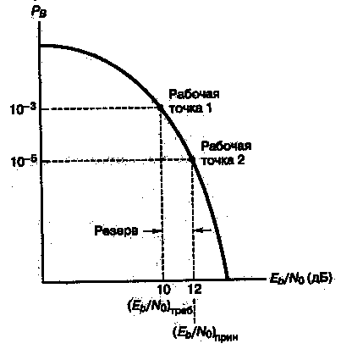

Рис. 1.1

$M={{\left(\frac{E_{b}}{N_{0}}\right)}_{\text{прин}}}/{{\left(\frac{E_{b}}{N_{0}}\right)}_{\text{треб}}}$ (1.15)
или
$M\left(\text{дБ}\right)={\left(\frac{E_{b}}{N_{0}}\right)}_{\text{прин}}\left(\text{дБ}\right)−{\left(\frac{E_{b}}{N_{0}}\right)}_{\text{треб}}\left(\text{дБ}\right)$. (1.16)

С учетом того, что мощность шума определяется выражением

$N=κ\text{TW}$, (1.17)

где $κ$ – постоянная Больцмана, $T$ – температура, из (1.7) для идеального изотропного излучателя получаем

$\frac{P_{R}}{N_{0}}=\frac{P_{T}({G_{R}}/T)}{{κL}_{s}L_{0}}$. (1.18)

Здесь $T$ – параметр, определяющий результата воздействия различных источников шума. Множитель $L_{0}$ включает все возможные механизмы ослабления сигнала. Отношение ${G_{R}}/T$ иногда называют добротностью приемника. С учетом (1.17)-(1.18) выражение для энергетического резерва линии связи можно представить в следующем виде:

$M=\frac{P_{T}\left({G_{R}}/T\right)}{{\left(\frac{E_{b}}{N_{0}}\right)}_{\text{треб}}{RκL}_{s}L_{0}}$. (1.19)

Входящие в (1.19) параметры определяются в конкретных точках системы. Так добротность приемника определяется на входе приемной антенны, отношение ${\left({E_{b}}/{N_{0}}\right)}_{\text{треб}}$ – на входе детектора и т.д.
Бюджет канала обычно вычисляется в децибелах, поэтому соотношение (1.19) можно переписать в ином виде

$\begin{aligned}M\left(\text{дБ}\right)=P_{T}\left(\text{дБВт}\right)+G_{R}\left(\text{дБ}\right)−{\left(\frac{E_{b}}{N_{0}}\right)}_{\text{треб}}\left(\text{дБ}\right)−R\left(\text{дБбит}\text{.}с\right)− \\ \begin{matrix}\begin{matrix} & \end{matrix} & −κT\left(\text{дБВТ}\text{.}\text{Гц}\right)−L_{s}\left(\text{дБ}\right)−L_{0}\left(\text{дБ}\right)\text{.}\end{matrix}\end{aligned}$ (1.20)

При проектировании системы связи необходимо найти приемлемое соотношение между всеми параметрами, фигурирующими в (1.20).

1.2. Характеристики канала

При передаче коротких импульсных сигналов по каналу связи возникают искажения, связанные с наличием нескольких путей распространения сигнала от передающей антенны к приемной, с изменением во времени характеристик канала и другими причинами. При передаче очень короткого импульса принимаемый сигнал может выглядеть как последовательность импульсов. Примеры принятого сигнала показаны на рис. 1.2. Одной из характеристик такого многолучевого канала является время рассеяния сигнала. Изменение во времени условий распространения сигнала может приводить к изменению амплитуд отдельных принимаемых импульсов, относительной задержки этих импульсов и даже числа импульсов.
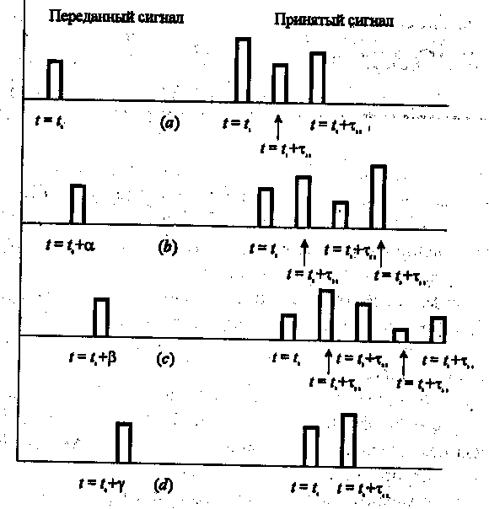
Рис. 1.2
Рассмотрим влияние канала на переданный сигнал, который представим в виде

$s\left(t\right)=\text{Re}\left[s_{l}\left(t\right)e^{iωt}\right]$. (1.21)

При многолучевом распространении каждой траектории соответствуют свои значения времени задержки и затухания сигнала. При этом принимаемый сигнал можно представить в виде

$x\left(t\right)=\sum_{n}{α_{n}\left(t\right)s\left(t−τ_{n}\left(t\right)\right)}$, (1.22)

где $α_{n}\left(t\right)$ – множитель ослабления, $τ_{n}\left(t\right)$ – время задержки, соответствующие n-му лучу. В результате подстановки (1.22) в (1.21) получаем

$x\left(t\right)=\text{Re}\left\{\left[\sum_{n}{α_{n}\left(t\right)e^{−i{\text{ωτ}}_{n}\left(t\right)}s_{l}\left(t−τ_{n}\left(t\right)\right)}\right]e^{iωt}\right\}$. (1.23)

Из (1.23) следует, что низкочастотная огибающая принимаемого сигнала имеет вид

$r_{l}\left(t\right)=\sum_{n}{α_{n}\left(t\right)e^{−i{\text{ωτ}}_{n}\left(t\right)}s_{l}\left(t−τ_{n}\left(t\right)\right)}$, (1.24)

т.е. эквивалентный низкочастотный сигнал $r_{l}\left(t\right)$ является откликом эквивалентного низкочастотного канала на эквивалентный низкочастотный сигнал $s_{l}\left(t\right)$. Для такого эквивалентного низкочастотного канала можно ввести импульсную характеристику

$h\left(τ;t\right)=\sum_{n}{α_{n}\left(t\right)e^{−i{\text{ωτ}}_{n}\left(t\right)}δ\left(t−τ_{n}\left(t\right)\right)}$, (1.25)
которая является откликом в момент времени $t$ на $δ$-импульс, поданный на вход в момент $t−τ$.
Рассмотрим передачу немодулированного сигнала на частоте $ω$. В этом случае $s_{l}\left(t\right)=1$ для всех $t$ и вместо (4) получаем
$r_{l}\left(t\right)=\sum_{n}{α_{n}\left(t\right)e^{−i{\text{ωτ}}_{n}\left(t\right)}=}\sum_{n}{α_{n}\left(t\right)e^{−{iθ}_{n}\left(t\right)}}=x\left(t\right)−\text{iy}\left(t\right)$, (1.26)

где
$θ_{n}\left(t\right)={\text{ωτ}}_{n}\left(t\right)$, $x\left(t\right)=\sum_{n}{α_{n}\left(t\right)\text{cos}θ_{n}\left(t\right)}$, $y\left(t\right)=\sum_{n}{α_{n}\left(t\right)\text{sin}θ_{n}\left(t\right)}$.
Таким образом, принимаемый сигнал можно рассматривать как сумму переменных во времени векторов, имеющих амплитуды $α_{n}\left(t\right)$ и фазы $θ_{n}\left(t\right)$. Значительные изменения $α_{n}\left(t\right)$, приводящие к заметным вариациям принимаемого сигнала, могут возникать только при наличии существенных изменений в условиях распространения сигнала. В то же время изменения фазы $θ_{n}\left(t\right)$ на $2π$радиан происходят при изменении $τ_{n}$ на малую величину $2π/ω$, что возможно при относительно малых вариациях параметров канала. Как правило, временные задержки сигналов, связанные с многолучевостью, изменяются с различной скоростью и случайным образом. Это означает, что принимаемый сигнал $r_{l}\left(t\right)$ можно считать случайным процессом. При наличии большого количества лучей $r_{l}\left(t\right)$ можно рассматривать как комплексный гауссовский случайный процесс.
В многолучевых каналах наблюдаются изменения во времени фаз сигналов $θ_{n}\left(t\right)$. При определенных соотношениях фаз сигналы, приходящие вдоль разных траекторий могут взаимно компенсироваться, при других – усиливаться. Наблюдаемые вариации амплитуды принимаемого сигнала, обусловленные нестационарностью канала, называются замираниями.
В том случае, когда импульсная характеристика $h\left(τ;t\right)$ моделируется как комплексный гауссовский случайный процесс с нулевым средним, огибающая $\left|h\left(τ;t\right)\right|$ в любой момент времени распределена по Релею. В этом случае канал называют каналом с релеевскими замираниями. При наличии вдоль трассы распространения фиксированных рассеивателей или отражателей сигнала в дополнение к случайно перемещающимся рассеивателям $h\left(τ;t\right)$ нельзя моделировать процессом с нулевым средним. В этом случае огибающая $\left|h\left(τ;t\right)\right|$ имеет райсовское распределение, и канал называют каналом с райсовскими замираниями.
Если передается узкополосый сигнал с полосой $Δω$ и взаимные задержки сигналов удовлетворяют условию $\text{max}\left|τ_{m}−τ_{n}\right|\text{<<}1/{Δω}$, то говорят о модели однолучевого канала. В однолучевой модели сигнала разность фаз на различных частотах близка к нулю. Это приводит к неселективным по частоте замираниям сигнала. При $\text{max}\left|τ_{m}−τ_{n}\right|\text{>>}1/{Δω}$ говорят о многолучевом канале. В этом случае разности фаз сигналов на различных частотах могут существенно отличаться, что приводит к селективным по частоте замираниям.

Предположим, что процесс $h\left(τ;t\right)$ стационарен в широком смысле. Определим автокорреляционную функцию следующим образом:

$φ\left(τ_{1},τ_{2};Δt\right)=\frac{1}{2}E\left[h^{}\left(τ_{1};t\right)h\left(τ_{2};t+Δt\right)\right]$, (1.27)
где $E$ – среднее значение.
В большинстве случаев характеристики сигналов, пришедших в точку приема различными путями, некоррелированы. При этом говорят о некоррелированном рассеянии. Тогда

$\frac{1}{2}E\left[h^{}\left(τ_{1};t\right)h\left(τ_{2};t+Δt\right)\right]=φ\left(τ_{1};Δt\right)δ\left(τ_{1}−τ_{2}\right)$. (1.28)

При $Δt=0$ автокорреляционная функция $φ\left(τ;0\right)=φ\left(τ\right)$ представляет собой среднюю мощность на выходе канала как функцию времени задержки $τ$. По этой причине $φ\left(τ\right)$ называют интенсивностью многолучевого профиля или спектром мощности задержек канала. В общем случае $φ\left(τ;Δt\right)$ определяет среднюю мощность на выходе канала как функцию времени задержки $τ$ и разницы моментов наблюдения $Δt$. Типичный вид функции $φ\left(τ\right)$ приведен на рис. 1.3. Область значений $τ$, в которой $φ\left(τ\right)$ существенно отличается от нуля называют многолучевым рассеянием сигнала и обозначают $T_{m}$.
Характеристику многолучевого канала можно определить не только во временной, но и в частотной области. Применяя преобразование Фурье к функции $h\left(τ;t\right)$, получаем передаточную функцию
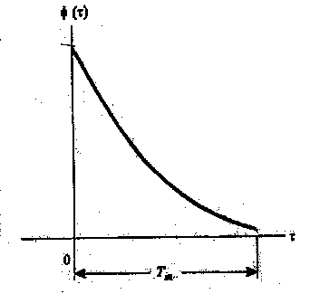

$H\left(ω,t\right)=\int_{−∞}^{∞}{h\left(τ;t\right)e^{−i\text{ωτ}}dτ}$. (1.29)

В предположении, что канал стационарен в широком смысле, определим корреляционную функцию

Рис. 1.3

$Φ\left(ω_{1},ω_{2};Δt\right)=\frac{1}{2}E\left[H^{}\left(ω_{1};t\right)H\left(ω_{2};t+Δt\right)\right]$. (1.30)

Поскольку $H\left(ω;t\right)$ является преобразованием Фурье от функции $h\left(τ;t\right)$, функции $Φ\left(ω_{1},ω_{2};Δt\right)$ и $φ\left(τ;Δt\right)$ также связаны преобразованием Фурье. В этом нетрудно убедиться, рассмотрев соотношения

$\begin{aligned}\begin{matrix}Φ\left(ω_{1},ω_{2};Δt\right)= & \frac{1}{2}\int_{−∞}^{∞}{\int_{−∞}^{∞}{E\left[h^{}\left(τ_{1};t\right)h\left(τ_{2};t+Δt\right)\right]}e^{i\left(ω_{1}τ_{1}−ω_{2}τ_{2}\right)}{dτ}_{1}{dτ}_{2}=}\end{matrix} \\ \begin{matrix}\begin{matrix}\begin{matrix}\begin{matrix} & \end{matrix} & \end{matrix} & \end{matrix} & \int_{−∞}^{∞}{\int_{−∞}^{∞}{φ\left(τ_{1};Δt\right)δ\left(τ_{1}−τ_{2}\right)}e^{i\left(ω_{1}τ_{1}−ω_{2}τ_{2}\right)}{dτ}_{1}{dτ}_{2}=}\end{matrix} \\ \begin{matrix} & \begin{matrix} & \begin{matrix} & \begin{matrix} & \int_{−∞}^{∞}{φ\left(τ_{1};Δt\right)}e^{−iΔ{\text{ωτ}}_{1}}{dτ}_{1}=\end{matrix}\end{matrix}\end{matrix}\end{matrix} \\ \begin{matrix} & \begin{matrix} & \begin{matrix} & \begin{matrix} & Φ\left(Δω;Δt\right),\end{matrix}\end{matrix}\end{matrix}\end{matrix}\end{aligned}$(1.31)

где $Δω=ω_{2}−ω_{1}$. При условии некоррелированного рассеяния $Φ\left(Δω;Δt\right)$ является совместной корреляционной функцией канала в частотной и временной областях. На практике ее можно измерить путем передачи по каналу двух синусоидальных сигналов, разнесенных по частоте на $Δω$ и измерением взаимной корреляции двух отдельно принимаемых сигналов с временной задержкой между ними $Δt$.
При $Δt=0$ связь между корреляционными функциями упрощается

$Φ\left(Δω\right)=\int_{−∞}^{∞}{φ\left(τ\right)e^{−iΔ\text{ωτ}}dτ}$. (1.32)

Типичный вид функций $Φ\left(Δω\right)$ и $φ\left(τ\right)$ изображен на рис. 1.4. Функция $Φ\left(Δω\right)$ обеспечивает возможность определения частотной когерентности канала. Как следствие преобразования Фурье между $Φ\left(Δω\right)$ и $φ\left(τ\right)$, обратная величина многолучевого рассеяния является мерой частотной когерентности канала. Полоса когерентности определяется выражением
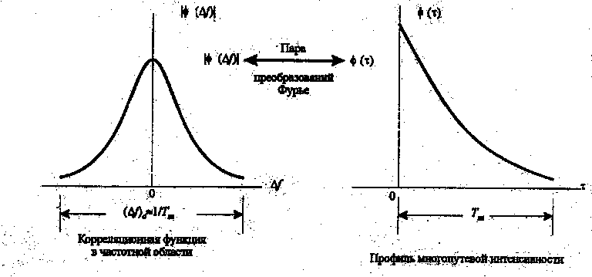

Рис. 1.4

${Δω}_{c}=\frac{1}{T_{m}}$. (1.33)

Таким образом, два синусоидальных сигнала с разностью частот $Δω$, превышающей ${Δω}_{c}$, ведут себя различно в канале. Если ${Δω}_{c}$ мало по сравнению с полосой передаваемого сигнала, то канал называют частотно селективным. При этом сигнал существенно искажается в канале. С другой стороны, если полоса когерентности велика по сравнению с полосой передаваемого сигнала, канал называют частотно неселективным.
Обратим внимание на временные характеристики канала, описываемые параметром $Δt$ в $Φ\left(Δω;Δt\right)$. Изменения характеристик сигнала во времени свидетельствуют о доплеровском рассеянии, и, возможно, о сдвиге спектральных линий. Рассмотрим преобразование Фурье функции $Φ\left(Δω;Δt\right)$ по переменной $Δt$

$S\left(Δω;λ\right)=\int_{−∞}^{∞}{Φ\left(Δω;Δt\right)e^{−i2\text{πλ}Δt}dΔt}$, (1.34)

где $λ$ – доплеровская частота. При $Δω=0$ из (14) следует

$S\left(λ\right)=\int_{−∞}^{∞}{Φ\left(Δt\right)e^{−i2\text{πλ}Δt}dΔt}$, (1.3)

Функция $S\left(λ\right)$ определяет спектр мощности и дает интенсивность сигнала как функцию доплеровской частоты. Поэтому $S\left(λ\right)$ называется доплеровским спектром мощности канала.
Если характеристики канала не изменяются во времени, то $Φ\left(Δt\right)=K=\text{const}$, и $S\left(λ\right)=Kδ\left(λ\right)$. Следовательно, если характеристики сигнала не меняются во времени, то расширения спектра сигнала не наблюдается.
Область значений $λ$, в которой $S\left(λ\right)$ существенно отлична от нуля, называют доплеровским рассеянием в канале и обозначают $B_{d}$. Обратная величина

${Δt}_{c}≈\frac{1}{B_{d}}$ (1.36)

называется временем когерентности. Ясно, что канал с медленными изменениями во времени имеет большую временную когерентность или, что эквивалентно, малое доплеровское рассеяние. Рис. 1.5 иллюстрирует соотношение между $Φ\left(Δt\right)$ и $S\left(λ\right)$.
Введем функцию $S_{1}\left(τ;λ\right)$ как преобразование Фурье функции $φ\left(τ;Δt\right)$ по переменной $Δt$
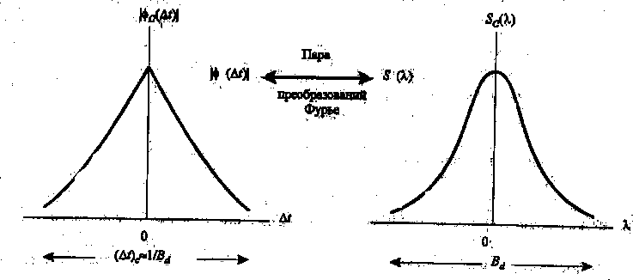
Рис. 1.5

$S_{1}\left(τ;λ\right)=\int_{−∞}^{∞}{φ\left(τ;Δt\right)e^{−i2\text{πλ}Δt}dΔt}$. (1.37)

Из (1.37) следует, что $S_{1}\left(τ;λ\right)$ и $S\left(Δω;λ\right)$ являются парой преобразований Фурье

$S_{1}\left(τ;λ\right)=\frac{1}{2π}\int_{−∞}^{∞}{S\left(Δω;λ\right)e^{−iτΔω}dΔω}$. (1.38)

Функции $S_{1}\left(τ;λ\right)$ и $Φ\left(Δω;Δt\right)$ связаны двойным преобразованием Фурье

$S_{1}\left(τ;λ\right)=\frac{1}{2π}\int_{−∞}^{∞}{\int_{−∞}^{∞}{Φ\left(Δω;Δt\right)e^{−i2\text{πλ}Δt}e^{iΔ\text{ωτ}}dΔ\text{td}Δω}}$. (1.39)

Функция $S_{1}\left(τ;λ\right)$ называется функцией рассеяния канала. Она определяет меру средней мощности на выходе канала как функцию времени задержки $τ$ и доплеровской частоты.
При описании многолучевого распространения радиоволн используются различные статистические модели канала. При наличии на пути распространения сигнала большого числа рассеивателей, как уже указывалось выше, используется гауссова модель. Огибающая характеристики канала в любой момент времени имеет релеевское распределение вероятностей, а фаза распределена равномерно в интервале (0, 2π). Релеевское распределение можно записать в виде

$p_{R}\left(r\right)=\frac{2r}{Ω}e^{{−r^{2}}/Ω}$, (1.40)

где $Ω=E\left(R^{2}\right)$. Релеевское распределение характеризуется единственным параметром $E\left(R^{2}\right)$.
Альтернативной статистической моделью для огибающей характеристики канала является m-распределение Накагами. В отличие от распределения Релея с единственным параметром, m-распределение Накагами является двухпараметрическим. Оно включает параметр m и второй момент $Ω=E\left(R^{2}\right)$. Как следствие, m-распределение позволяет более гибко и точно оценить статистику наблюдаемых сигналов. Его можно использовать для условий замираний в канале, которые являются более глубокими, чем определяемые законом распределения Релея. Распределение Накагами включает распределение Релея как частный случай (m=1).
Распределение Райса также имеет два параметра $s$ и $σ^{2}$. Параметр $s$ называется параметром нецентральности в эквивалентном хи-квадрат распределении. Он определяет мощность не замирающей сигнальной компоненты, иногда называемой зеркальной (регулярной) компонентой принимаемого сигнала.

1.3. Замирания в каналах связи

В каналах мобильной связи наблюдаются замирания сигналов двух типов – крупномасштабное и мелкомасштабное замирания. Крупномасштабное замирание отражает среднее ослабление мощности сигнала или потери в тракте вследствие распространения на большое расстояние. Крупномасштабное замирание определяется наличием вдоль трассы распространения таких объектов, как холмы, леса, здания рекламные шиты и т.д. Статистика крупномасштабного замирания позволяет приблизительно рассчитать потери в тракте как функцию расстояния. В этом случае мощность принимаемого сигнала уменьшается с расстоянием по степенному закону, а отклонения от среднего значения определяются логарифмически нормальным распределением. Мелкомасштабное замирание – это значительные вариации амплитуды и фазы сигнала на масштабах порядка длины волны. Мелкомасштабное замирание проявляется как расширение сигнала во времени (временное рассеяние) и нестационарное поведение канала. В системах мобильной связи параметры канала изменяются во времени из-за движения передатчика или приемника. Мелкомасштабное замирание называется релеевским, если прямая видимость между передатчиком и приемником отсутствует, а сигнал в точку приема приходит в результате многократных отражений от различных объектов. Огибающая такого сигнала статистически описывается с помощью релеевской функции плотности вероятности. Если преобладает прямой сигнал (между передатчиком и приемником есть прямая видимость), то огибающая мелкомасштабного замирания описывается функцией плотности вероятности Райса.
Крупномасштабное замирание принято рассматривать как пространственное усреднение мелкомасштабных флуктуаций сигнала. Оно определяется, как правило, путем усреднения сигнала по интервалу, превышающему 10-30 длин волн. В этом случае мелкомасштабные флуктуации (главным образом релеевские) отделяются от крупномасштабных вариаций (обычно с логарифмически нормальным распределением).
Основными физическими процессами, определяющими характер распространения сигнала в системах мобильной связи, являются отражение, дифракция и рассеяние (см. рис. 1.6).
- Отражение радиоволн происходит при наличии на трассе гладкой поверхности с размерами, намного превышающими длину волны радиочастотного сигнала. В системах мобильной связи отражение радиоволн может происходить от земной поверхности, стен зданий, мебели или оборудования внутри помещений.
- Дифракция радиоволн наблюдается при наличии между передатчиком и приемником объекта с размерами, превышающими длину волны, и препятствующего прямому распространению сигнала. В результате дифракции радиоволны могут достигать приемной антенны в отсутствии прямой видимости между передатчиком и приемником. В городских условиях радиоволны дифрагируют на кромках зданий, автомобилях и многих других объектах.
- Рассеяние встречается при наличии шероховатой поверхности или объектов, размеры которых малы по сравнению с длиной волны. В условиях города рассеяние радиоволн может происходить на фонарных столбах, дорожных знаках, деревьях и т.п.
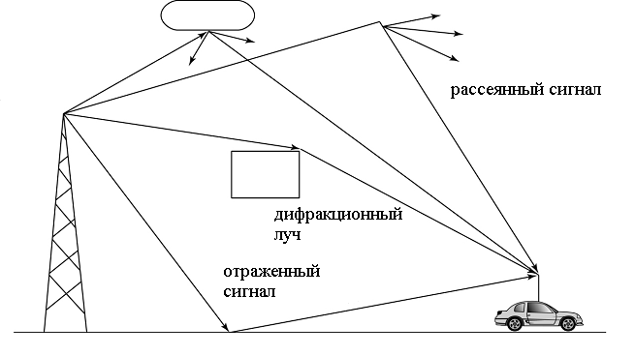

Представим переданный сигнал в комплексной форме записи

Рис. 1.6

$s\left(t\right)=\text{Re}\left[g\left(t\right)\text{exp}(iωt)\right]$, (1.41)

где Re[…] – знак действительной части выражения […], $ω$ – несущая частота сигнала, g(t) – комплексная огибающая сигнала s(t). Огибающую удобно представить в виде

$g\left(t\right)=\left|g\left(t\right)\right|\text{exp}\left(iϕ\left(t\right)\right)=R\left(t\right)\text{exp}\left(iϕ\left(t\right)\right)$ (1.42)

где R(t) – модуль огибающей, а ϕ(t) – ее фаза. Для сигнала с частотной или фазовой модуляцией R(t) будет постоянной величиной.
В процессе распространения сигнала на трассе происходит изменение огибающей сигнала, которая в этом случае может быть записана в следующем виде:

$\tilde{g}\left(t\right)=α\left(t\right)e^{−iθ\left(t\right)}g\left(t\right)$, (1.43)

где множитель $α\left(t\right)e^{−iθ\left(t\right)}$ характеризует затухание сигнала на трассе. Амплитуда модифицированной огибающей (1.43) может быть представлена в виде произведения трех сомножителей

$α\left(t\right)R\left(t\right)=m\left(t\right)⋅r_{0}\left(t\right)⋅R\left(t\right)$. (1.44)

Здесь m(t) – множитель, описывающий крупномасштабное замирание огибающей, $r_{0}\left(t\right)$ – мелкомасштабное замирание. Иногда m(t) называют локальным средним или логарифмически нормальным замиранием, поскольку его значения можно статистически описывать с помощью логарифмически нормальной функции распределения вероятностей. При этом выраженное в децибелах значение m(t) будет описываться гауссовой функцией распределения вероятностей. Множитель $r_{0}\left(t\right)$ описывает релеевское замирание. На рис. 1.7 схематически показаны крупномасштабные и мелкомасштабные замирания сигнала. Предполагается, что передается немодулированная волна, т.е. в любой момент времени $R\left(t\right)=1$. Характерное смещение антенны, соответствующее мелкомасштабным замираниям, примерно равно половине длины волны. Локальное среднее m(t) можно оценить путем усреднения огибающей сигнала по 10-30 длинам волн. Логарифмически нормально распределенное замирание является относительно медленно меняющейся функцией местоположения приемной антенны. Для мобильного приемника замирания в пространстве эквивалентны временным вариациям сигнала.

Крупномасштабные замирания

Для систем мобильной связи Окумурой [7] было проведено большое число измерений затухания на трассах различной протяженности для различных высот передающей и приемной антенн. На основе результатов измерений Хата [8] предложил эмпирические формулы, позволяющие рассчитать затухание сигнала. Результаты измерений и теоретических расчетов показывают, что среднее значение потерь растет с ростом расстояния $d$ между передающей и приемной антеннами пропорционально некоторой степени расстояния
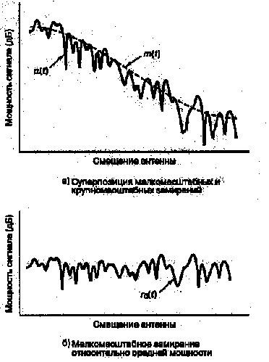
${\bar{L}}_{p}\left(d\right)∝{\left(\frac{d}{d_{0}}\right)}^{n}$ , (1.45)
где $d_{0}$ – некоторое начальное расстояние, соответствующее некоторой точке в дальней зоне передающей антенны. Обычно $d_{0}$ выбирается равным 1 км для макросот, 100 м – для микросот и 1 м – для пикосот. Показатель степени $n$ в свободном пространстве равен 2. При распространении вдоль улиц или в коридорах зданий, где наблюдается волноводный механизм распространения радиоволн $n$ может быть меньше 2. При наличии препятствий $n$ больше двух. Обычно потери выражаются в децибелах
Рис. 1.7

${\bar{L}}_{p}\left(d\right)=L_{s}\left(d_{0}\right)+\text{10}n\text{lg}\left(\frac{d}{d_{0}}\right)$, (1.46)

где $L_{s}\left(d_{0}\right)$ – затухание на трассе прямой видимости длиной $d_{0}$.
График зависимости ${\bar{L}}_{p}\left(d\right)$ в логарифмическом масштабе представляет собой прямую линию, тангенс угла наклона которой равен $\text{10}n$. На рис. 1.8 показаны потери в зависимости от расстояния, измеренные в нескольких городах Германии. Здесь потери измерялись относительного начального расстояния $d_{0}=\begin{matrix}\text{100} & м\end{matrix}$. Из рис. 1.8 видно, что разброс величины потерь на различных трассах может быть значительным. Измерения показывают, что потери являются случайной величиной, имеющей логарифмически нормальное распределение в окрестности среднего значения. Таким образом, потери можно представить в следующем виде
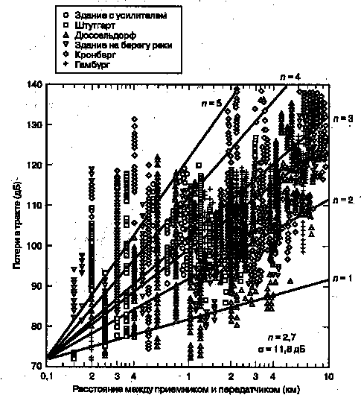

Рис. 1.8

$L_{p}\left(d\right)=L_{s}\left(d_{0}\right)+\text{10}n\text{lg}\left(\frac{d}{d_{0}}\right)+X_{σ}$, (1.47)

где $X_{σ}$ – случайная гауссова величина с нулевым средним и среднеквадратичным отклонением $σ$. Значение $X_{σ}$ зависит от местоположения приемной антенны и расстояния между приемником и передатчиком. Обычные значения $X_{σ}$ – это 6-10 дБ, в ряде случаев и больше.
Таким образом, для статистического описания потерь вследствие крупномасштабного замирания при расположении корреспондирующих пунктов на определенном расстоянии необходимы следующие параметры: 1) эталонное расстояние $d_{0}$, 2) показатель степени $n$ и 3) среднеквадратичное отклонение $X_{σ}$.

Мелкомасштабное замирание

Предположим, что перемещение приемной антенны происходит в ограниченной области пространства так, что влияние крупномасштабного замирания можно не учитывать, т.е. множитель $m\left(t\right)$ в (4) равен единице. Пусть сигнал в точку приема приходит различными путями в результате отражения от многих объектов, расположенных вдоль радиотрассы (многолучевое распространение). С каждой траекторией распространения сигнала связано свое время задержки $τ_{n}\left(t\right)$ и свой амплитудный множитель $α_{n}\left(t\right)$. Принимаемый сигнал в этом случае можно записать в виде

$r\left(t\right)=\sum_{n}{α_{n}\left(t\right)s\left[t−τ_{n}\left(t\right)\right]}$. (1.48)

Подставляя (1.41) в (1.48), получаем

$\begin{aligned}r\left(t\right)=\text{Re}\left(\left\{\sum_{n}{α_{n}\left(t\right)g\left[t−τ_{n}\left(t\right)\right]}\right\}e^{iω\left[t−τ_{n}\left(t\right)\right]}\right)= \\ \begin{matrix} & \begin{matrix} & \text{Re}\left(\left\{\sum_{n}{α_{n}\left(t\right)e^{−i{\text{ωτ}}_{n}\left(t\right)}g\left[t−τ_{n}\left(t\right)\right]}\right\}e^{iωt}\right)\end{matrix}\end{matrix}\end{aligned}$ (1.49)

Следовательно, огибающая принимаемого сигнала имеет вид

$z\left(t\right)=\sum_{n}{α_{n}\left(t\right)e^{−i{\text{ωτ}}_{n}\left(t\right)}g\left[t−τ_{n}\left(t\right)\right]}$. (1.50)

Рассмотрим передачу немодулированного сигнала (несущей) на частоте $ω$. В этом случае $g\left(t\right)=1$ и из (1.50) получаем

$z\left(t\right)=\sum_{n}{α_{n}\left(t\right)e^{−i{\text{ωτ}}_{n}\left(t\right)}=}\sum_{n}{α_{n}\left(t\right)e^{−{iθ}_{n}\left(t\right)}}$, (1.51)

где $θ_{n}\left(t\right)={\text{ωτ}}_{n}\left(t\right)$. Сигнал (11) состоит из суммы переменных во времени векторов, имеющих амплитуду $α_{n}\left(t\right)$ и фазу $θ_{n}\left(t\right)$. Заметим, что фаза сигнала изменяется на $2π$ радиан при изменении задержки $τ_{n}$ на величину $2π/ω=1/f$. Например, при значении несущей частоты сигнала $f$ = 900 Мгц задержка составляет всего 1,1 нс. Такое изменение времени задержки соответствует изменению длины пути распространения радиоволн в свободном пространстве на 33 см.
Выражение (1.51) можно записать в более компактном виде

$z\left(t\right)=α\left(t\right)e^{−iθ\left(t\right)}$. (1.52)

Здесь $α\left(t\right)$ – результирующая амплитуда, а $θ\left(t\right)$ – результирующая фаза. На рис. 1.9 показан пример интерференции двух сигналов (прямого и отраженного), приводящей к мелкомасштабным замираниям. Отраженный сигнал имеет меньшую по сравнению с прямым сигналом амплитуду и фазовый сдвиг, связанный с увеличением пути распространения. Отраженные сигналы можно описать с помощью ортогональных компонентов $x_{n}\left(t\right)$ и $y_{n}\left(t\right)$, где

Отраженный сигнал
Потеря амплитуды
Желательный сигнал
y_{n}
x_{n}
Рис. 1.9

$x_{n}\left(t\right)+{\text{iy}}_{n}\left(t\right)=α_{n}\left(t\right)e^{−{iθ}_{n}\left(t\right)}$. (1.53)

Если количество таких компонентов велико и ни один из них не преобладает (такая ситуация имеет место при отсутствии прямого сигнала), то в фиксированный момент времени переменные $x_{r}\left(t\right)$ и $y_{r}\left(t\right)$, являющиеся результатом суммирования всех $x_{n}\left(t\right)$ и $y_{n}\left(t\right)$, соответственно, будут иметь гауссову функцию распределения вероятностей. Эти ортогональные компоненты дают мелкомасштабное замирание $r_{0}$, определенное в (1.54). При немодулированной несущей $r_{0}$ является модулем $z\left(t\right)$

$r_{0}\left(t\right)=\sqrt{x_{r}^{2}\left(t\right)+y_{r}^{2}\left(t\right)}$. (1.54)

Если принимаемый сигнал является суммой множества отраженных сигналов и значительного по амплитуде прямого сигнала (при наличии прямой видимости между передающей и приемной антеннами), то амплитуда огибающей в этом случае имеет райсовскую функцию распределения плотности вероятности

$p\left(r_{0}\right)=\left\{\begin{matrix}\frac{r_{0}}{σ^{2}}\text{exp}\left[−\frac{\left(r_{0}^{2}+A^{2}\right)}{2σ^{2}}\right]I_{0}\left(\frac{r_{0}A}{σ^{2}}\right) & \begin{matrix}\text{для} & r_{0}≥0,A≥0\end{matrix} \\ 0 & \begin{matrix}\text{для других} & r_{0},A\end{matrix}\end{matrix}\right.$. (1.55)

В этом случае замирания называют райсовскими. Здесь $I_{0}\left(x\right)$ – модифицированная функция Бесселя первого рода нулевого порядка.

При движении приемника величина $r_{0}$ меняется со временем, но в любой фиксированный момент времени – это случайная величина, являющаяся положительным действительным числом. Поэтому, описывая функцию плотности вероятности, зависимость от времени можно опустить. При этом параметр $σ^{2}$ имеет смысл средней мощности многолучевого сигнала, $A$ – так называемый зеркальный компонент. Распределение Райса часто записывают через параметр $K$, определяемый как отношение мощности зеркального компонента к мощности многолучевого сигнала

$K=\frac{A^{2}}{2σ^{2}}$. (1.56)

При уменьшении зеркального компонента до нуля распределение Райса стремится к распределению Релея

$p\left(r_{0}\right)=\left\{\begin{matrix}\frac{r_{0}}{σ^{2}}\text{exp}\left[−\frac{r_{0}^{2}}{2σ^{2}}\right]I_{0}\left(\frac{r_{0}A}{σ^{2}}\right) & \begin{matrix}\text{для} & r_{0}≥0\end{matrix} \\ 0 & \begin{matrix}\text{для других} & r_{0}\end{matrix}\end{matrix}\right.$. (1.57)
Релеевский замирающий компонент иногда называют случайным, рассеянным или диффузным. Таким образом, распределение Релея описывает канал в отсутствии зеркального компонента.
Мелкомасштабное замирание проявляется двумя способами: (1) путем расширения цифровых импульсов сигнала и (2) посредством переменного во времени поведения канала, вызванного движением мобильной станции. Каждый из возможных механизмов замираний можно рассматривать в двух областях – временной и частотной. Во временной области расширение сигнала, связанное с многолучевостью, характеризуется временем задержки, а в частотной области – полосой когерентности. Подобным образом нестационарный механизм во временной области будет характеризоваться временем когерентности сигнала, а в частотной области – скоростью замирания или доплеровским расширением.
На рис. 1.10 приведены характерные зависимости амплитуды принимаемого сигнала при наличии замираний.

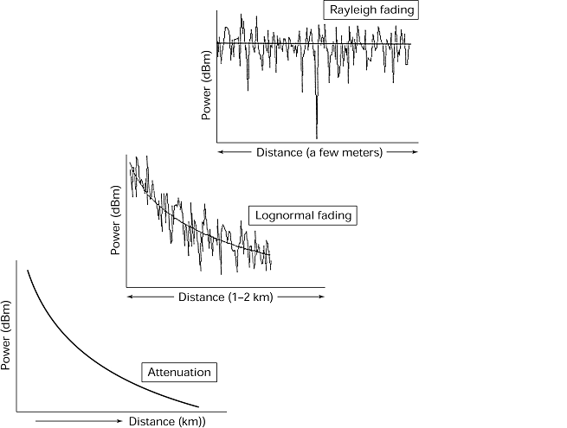

Рис. 1.10

